**Bitácora 2 – del 8 noviembre al 22 noviembre**

**Realizado por:**

**Mariana Charry Prada**

**Fernelly Carvajal Silva**

**Servicio Nacional de Aprendizaje SENA**

**Centro De La Industria, La Empresa y Los Servicios**

**Tecnólogo En Análisis y Desarrollo De Software (ADSO)**

**N ° de Ficha: 2694667**

**Neiva-Huila**

**2024**

Creación del nuevo repositorio para el proyecto:

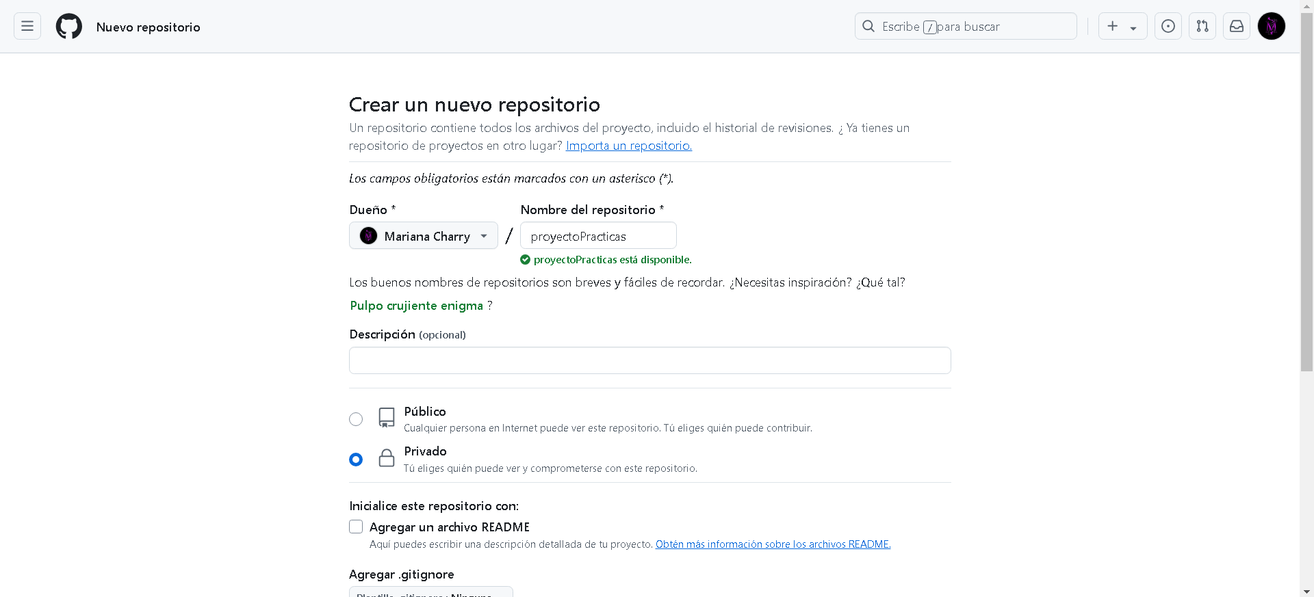

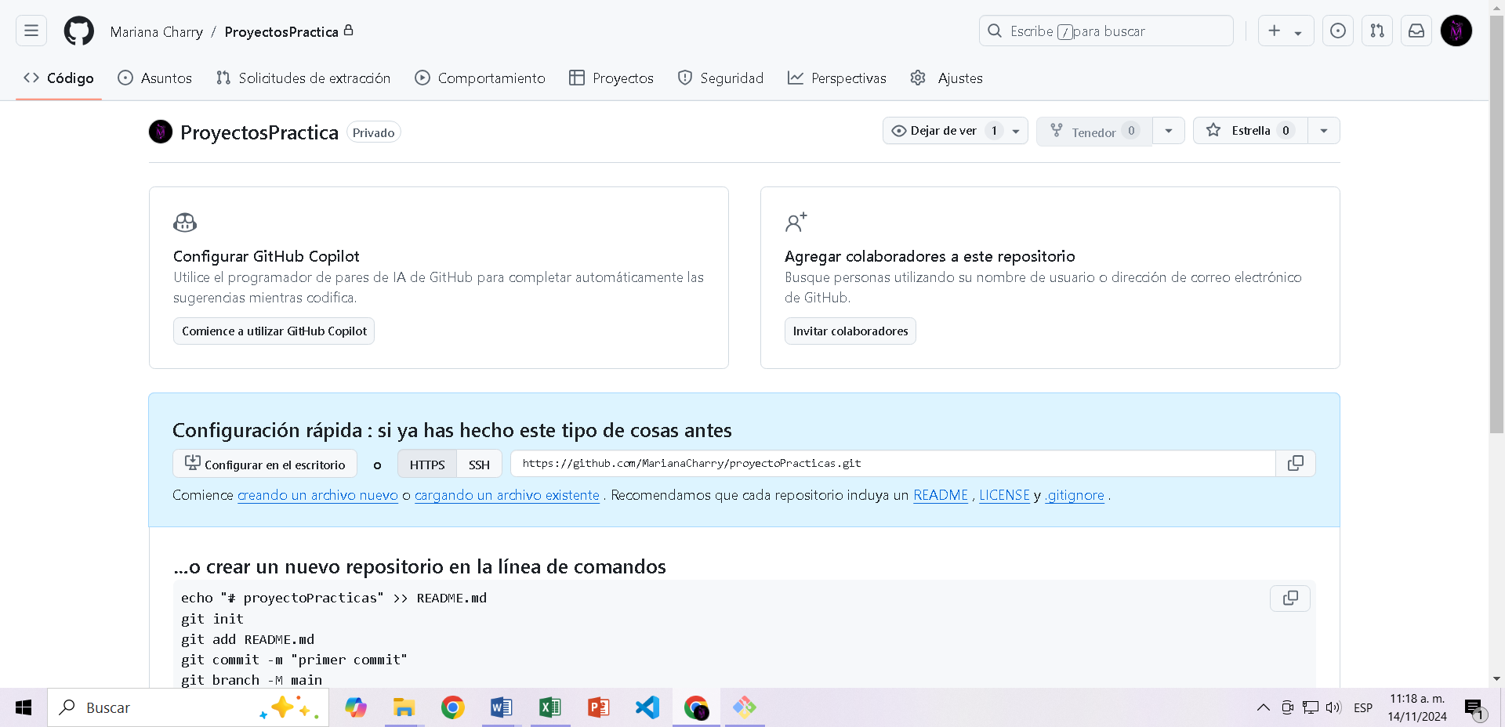

**Proceso para clonar el repositorio:**

Seleccionar la opción de “**Open Git Bash Here**”:

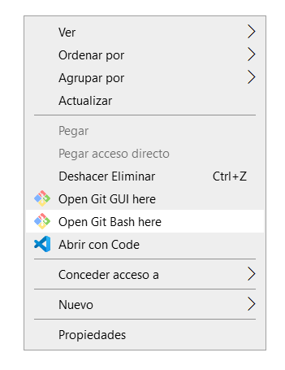

En la terminal escribir el comando “**git clone**” con la url del repositorio:

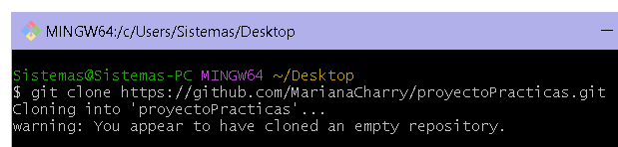

Comprobar la clonación de la carpeta:

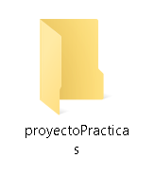

Creación de las carpetas llamadas “backEnd” y “frontEnd”:

**backEnd**: Parte oculta, encargada de toda la lógica de todas las funciones

**frontEnd**: Parte visible de los usuarios, donde se define la estructura y los estilos.

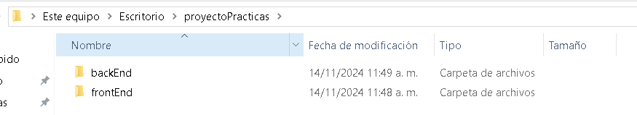

Dentro de la carpeta “frontEnd”, se crearon las siguientes carpetas:

**css**: Estilos para el diseño web.

**html**: estructurar contenido.

**img**: imágenes requeridas.

**js**: interacción, animaciones y efectos dinámicos.

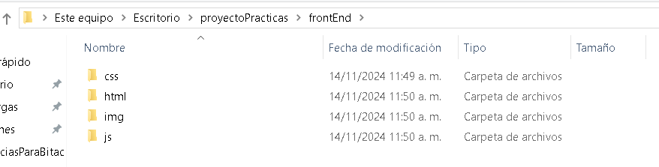

Proceso para subir al repositorio de “git hub“ todos los cambios realizados anteriormente:

**git status**: revisar el estado del repositorio.

**git add –A**: agregar todos los cambios.

**git status** (de nuevo): para confirmar que se hayan agregado todos los cambios.

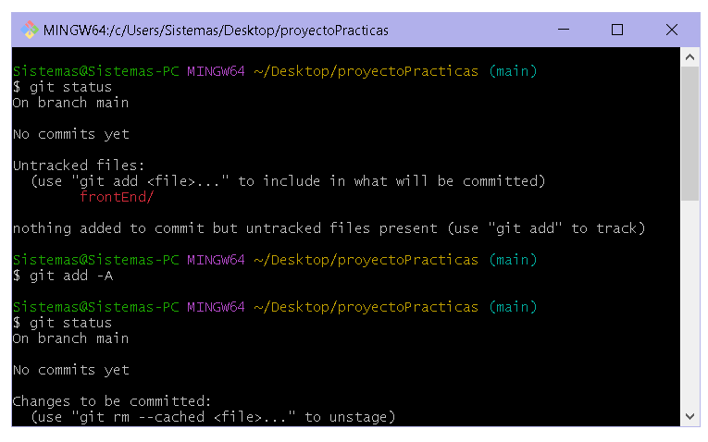

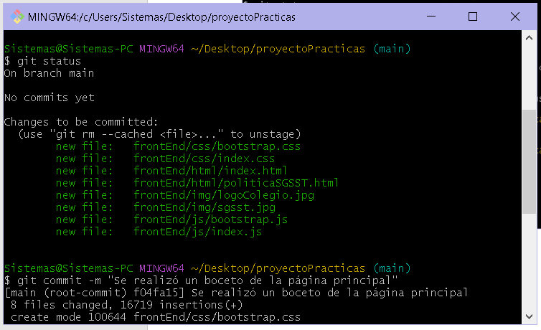

**git commit –m**: para realizar un comentario sobre los cambios.

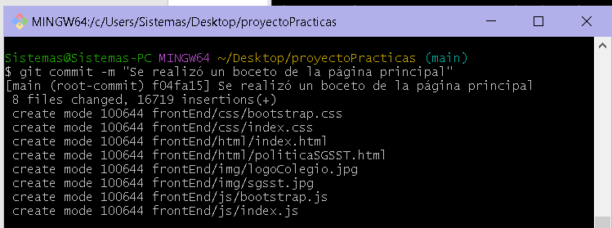

**git push**: subir todos los cambios correctamente.

